
إدارة الحج والعمرة السورية
تطبيق إدارة الحج والعمرة — العمليات الميدانية
دليل الموظف
لاستخدام تطبيق إدارة الحج والعمرة
الحساب والدخول، الشاشة الرئيسية، ملفي، مهامي، تسجيل الوصول، البلاغ العاجل، القرارات والتعميمات، الشكاوى، التقييمات، مساري
رابط نسخة الويب:
‎‪https://muneerradwan-manager.github.io/sdhu_operations_project/‬‎
موسم الحج  1448هـ | الإصدار  0.1.0 | تاريخ الإعداد  08/10/2026

الأسماء والأرقام والعناوين في صور هذا الدليل وهمية: استُبدلت بها البيانات الحقيقية لحظة التقاط الصور حمايةً لأصحابها.

مقدمة
هذا الدليل لكل من يعمل في البعثة ويحمل التطبيق على هاتفه: الموظف الدائم والموظف الخارجي، في الفندق والمخيّم والمطار وغرفة العمليات.
التطبيق واحد للجميع، وما تراه فيه يتبع صلاحياتك: الأقسام التي لم تُمنح صلاحيتها لا تظهر في قائمتك أصلاً. هذا الدليل يشرح ما يجده كل موظف مهما كانت صلاحياته؛ أما أقسام الإدارة فلها «دليل الإدارة».
ويقول التطبيق عن نفسه إن الموسم «لا يُدار بأصحاب الصلاحيات، بل بمن يقف في منى الثالثة فجراً». لذلك كل ما في هذا الدليل مفتوحٌ لك دون أن يمنحك أحدٌ صلاحية: مهامك، وتسجيل وصولك، والبلاغ العاجل، والشكوى، والتقييمات المطلوبة منك.
كل الصور في هذا الدليل التُقطت من التطبيق الفعلي على شاشة بحجم الهاتف. حيث احتجنا إلى الإشارة إلى زر أو حقل وضعنا حوله إطاراً أحمر ورقماً.
ويعمل التطبيق نفسه في المتصفح من هذا الرابط، بالحساب نفسه:
‎‪https://muneerradwan-manager.github.io/sdhu_operations_project/‬‎

كيف تقرأ هذا الدليل؟
الفصول مرتبة بترتيب ما تمرّ به، وفي كل فصل خطوات مرقّمة، ولكل خطوة الشكل نفسه:
- اسم الخطوة، ثم شرح مختصر لما تراه على الشاشة.
- صورة حقيقية من التطبيق.
- «ما يجب عليك فعله»: الأزرار التي تضغطها أو البيانات التي تدخلها.
- «النتيجة المتوقعة»: ما يظهر بعد تنفيذ الخطوة.
- وأحياناً «تنبيه» أو «ملاحظة» أو «نصيحة».

قبل أن تبدأ
- الصور من التطبيق الفعلي، لكن الأسماء وأرقام الهواتف والعناوين فيها وهمية: استُبدلت بها البيانات الحقيقية لحظة الالتقاط، ولم يُغيَّر في قاعدة البيانات شيء. وصور الأشخاص الشخصية استُبدلت بالحرفين الأولين من الاسم.
- الصور ملتقطة على شاشة بحجم الهاتف. على الحاسوب أو الجهاز اللوحي تظهر القائمة ثابتةً على جانب الشاشة بدل أن تُفتح بزر «القائمة»، والمحتوى هو نفسه.
- لم يُضغط أثناء التقاط الصور أي زر حفظ أو إرسال: النماذج التي تراها مكتوبة كُتبت لتظهر في الصورة، ثم أُغلقت.
- التطبيق بالعربية افتراضياً، ويمكنك تحويله إلى الإنجليزية من الإعدادات.

موقعك من الموسم
هذه المراحل التي تمرّ بها في التطبيق من أول يوم إلى آخره، وكل مرحلة فصلٌ في هذا الدليل:
1 | الحساب | تنشئ حسابك، وتكمل ملفك الشخصي، وتنتظر اعتماده من الإدارة
2 | كل يوم | الشاشة الرئيسية ومواقيت الصلاة، والقائمة، والإشعارات
3 | عملك | الملفات التشغيلية المسندة إليك، ومهامك وما يُسند إليك منها
4 | في الميدان | تسجيل وصولك بمسح رمز المكان، والبلاغ العاجل، والعمل دون شبكة
5 | التواصل | القرارات والتعميمات التي تنشرها الإدارة، والشكاوى
6 | آخر الموسم | التقييمات المطلوبة منك، ومسار سفرك حتى العودة

فهرس المحتويات
اضغط بزر الفأرة الأيمن هنا ثم «تحديث الحقل» لعرض الفهرس.

الفصل 1: الحساب والدخول
حسابك واحد على كل أجهزتك: الهاتف والحاسوب ونسخة الويب. تنشئه بنفسك ببريدك الإلكتروني، ثم تملأ ملفك الشخصي، ثم تنتظر اعتماد الإدارة. لا يصل أحدٌ إلى التطبيق قبل اعتماد حسابه.

تسجيل الدخول

الخطوة 1: شاشة الدخول
أول ما تراه إذا لم تكن قد دخلت: البريد الإلكتروني وكلمة المرور وزر «تسجيل الدخول»، وتحتها رابط «إنشاء حساب» لمن لا حساب له.
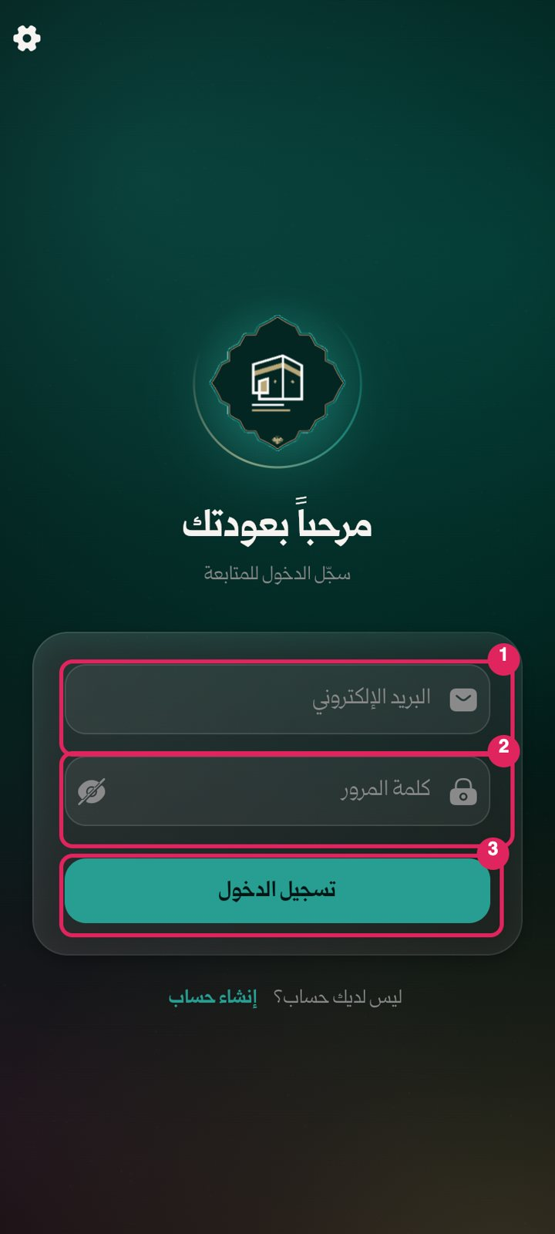
صورة 1: شاشة تسجيل الدخول
ما يجب عليك فعله:
- اكتب البريد الإلكتروني الذي سجّلت به (‏1‏).
- اكتب كلمة المرور (‏2‏).
- اضغط «تسجيل الدخول» (‏3‏).
النتيجة المتوقعة: تُفتح الشاشة الرئيسية إن كان حسابك معتمداً، وإلا تظهر لك حالة حسابك.

الخطوة 2: قبل الضغط على «تسجيل الدخول»
هكذا تبدو الشاشة والبيانات مكتوبة. زر العين في حقل كلمة المرور يُظهرها لتتأكد مما كتبت ثم يخفيها.
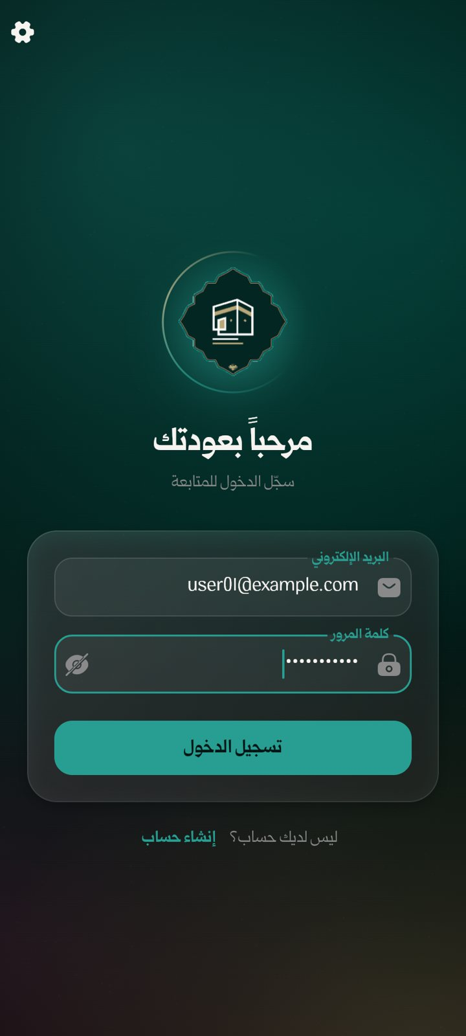
صورة 2: البريد الإلكتروني وكلمة المرور قبل الضغط على «تسجيل الدخول»
نصيحة: البريد الإلكتروني يُكتب كما هو بلا مسافات، وكلمة المرور تفرّق بين الحروف الكبيرة والصغيرة.

الخطوة 3: اللغة والمظهر قبل الدخول
زر الترس في أعلى شاشة الدخول يفتح خيارين: المظهر (حسب النظام، فاتح، داكن) واللغة (العربية أو English). يُحفظ اختيارك على الجهاز.
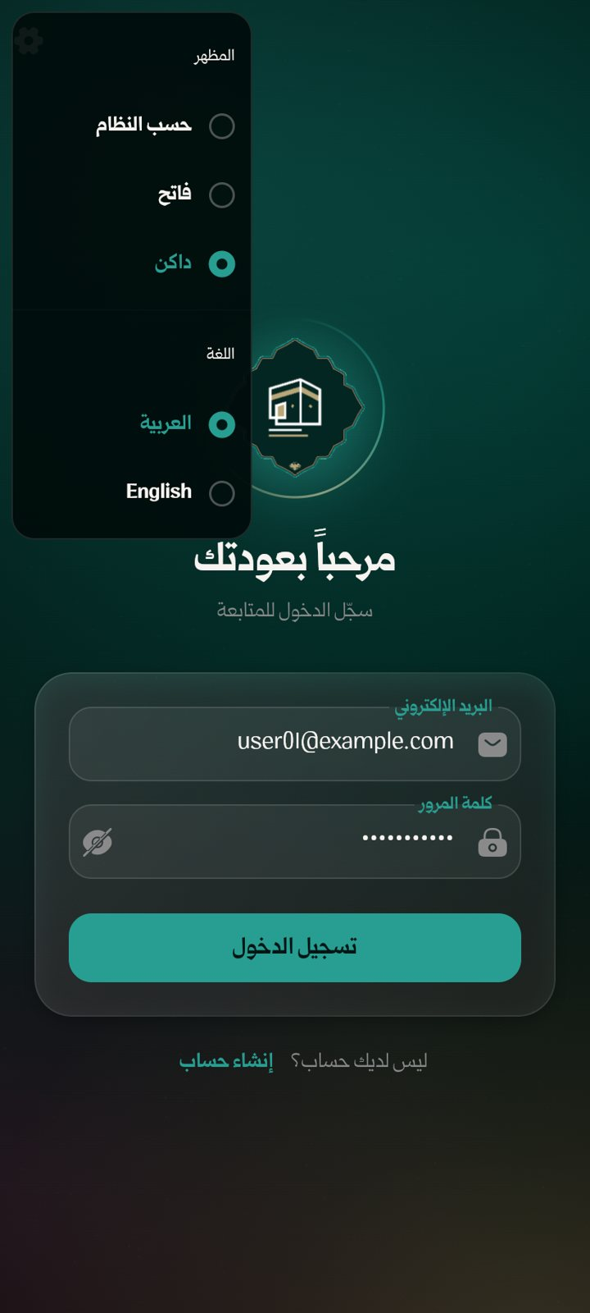
صورة 3: إعدادات اللغة والمظهر قبل الدخول
ما يجب عليك فعله:
- اضغط زر الترس أعلى الشاشة.
- اختر المظهر واللغة.

حساب جديد

الخطوة 4: إنشاء حساب
من شاشة الدخول اضغط «إنشاء حساب». تكتب بريدك الإلكتروني وكلمة مرور وتأكيدها، ثم تضغط «إنشاء حساب».
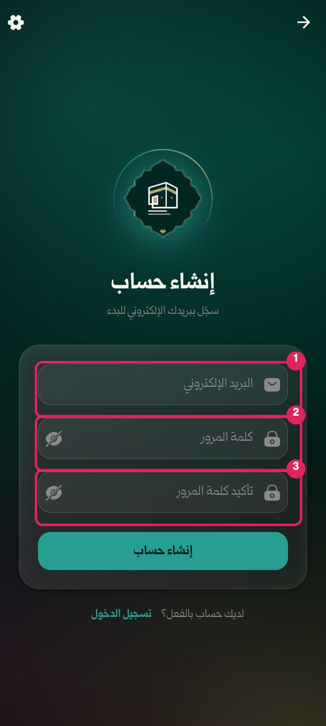
صورة 4: شاشة إنشاء حساب جديد
ما يجب عليك فعله:
- اكتب بريدك الإلكتروني (‏1‏).
- اختر كلمة مرور (‏2‏) وأعد كتابتها في «تأكيد كلمة المرور» (‏3‏).
- اضغط «إنشاء حساب».
النتيجة المتوقعة: تنتقل إلى «أكمل ملفك الشخصي».

الخطوة 5: أكمل ملفك الشخصي ثم انتظر الاعتماد
بعد إنشاء الحساب يطلب التطبيق بياناتك: الاسم الأول واسم الأب والكنية، والمدينة، والوصف الوظيفي، والجنس، ونوع البعثة، وتاريخ الميلاد، ورقم الهاتف السوري والسعودي. تُرسل البيانات للاعتماد، وتبقى حالة حسابك «قيد الانتظار» حتى يراجعها من يملك صلاحية «اعتماد الحسابات».
ما يجب عليك فعله:
- املأ الحقول، ثم أرسلها للاعتماد.
النتيجة المتوقعة: تظهر رسالة: «حسابك قيد المراجعة. ستحصل على صلاحية الدخول بمجرد اعتماده من قبل المدير». وحين يُعتمد تدخل إلى التطبيق مباشرة.
ملاحظة: إن رُفض الحساب تظهر «لم يتم اعتماد الحساب» ومعها سبب الرفض إن كتبه المراجع. وإن أوقفت الإدارة حساباً تظهر «الحساب موقوف»، فتواصل مع الإدارة.

الفصل 2: الشاشة الرئيسية والتنقل
تُفتح الشاشة الرئيسية بعد الدخول: مواقيت الصلاة في أعلاها، ثم «الخريطة التشغيلية» التي ترسم الموسم كله بمراحله الخمس. ومن زر «القائمة» تصل إلى كل أقسام التطبيق، ومن الجرس إلى الإشعارات.

الشاشة الرئيسية

الخطوة 1: مواقيت الصلاة والخريطة التشغيلية
بطاقة مواقيت الصلاة (‏1‏) تعرض الصلاة القادمة والوقت المتبقي لها ومواقيت اليوم كله، محسوبةً لموقعك. وزر «القائمة» (‏2‏) يفتح أقسام التطبيق، والجرس (‏3‏) يفتح الإشعارات. وتحت البطاقة «كيف يُدار الموسم».
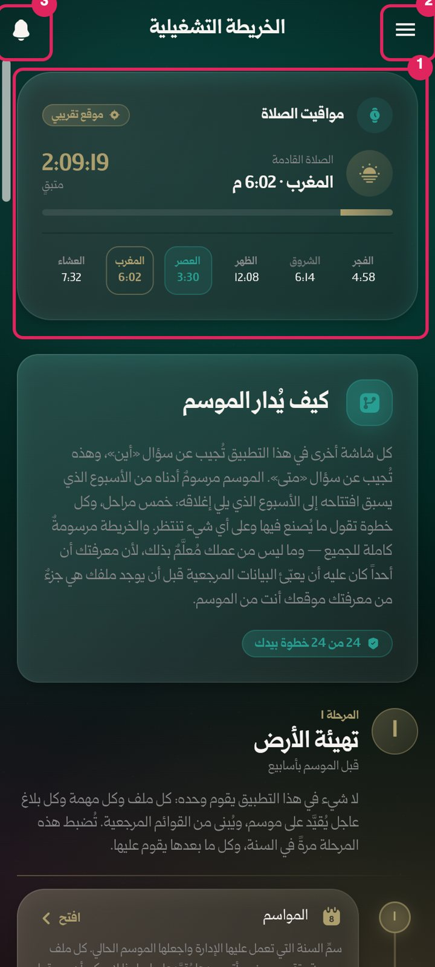
صورة 5: الشاشة الرئيسية: مواقيت الصلاة والخريطة التشغيلية
ملاحظة: إن ظهرت «موقع تقريبي» فالمواقيت محسوبة لموقع تقديري؛ اسمح للتطبيق بالوصول إلى الموقع لتُحسب لموقعك الدقيق. وتنبيهات الأذان تُضبط على هاتف أندرويد.

الخطوة 2: مرحلة «تشغيل الموسم»
الخريطة التشغيلية خمس مراحل: تهيئة الأرض، بناء العمل، تشغيل الموسم، المتابعة والإشراف، إغلاق السنة. والمرحلة الثالثة هي مرحلتك: كل خطواتها «مفتوحة للجميع» — ملفاتك، مهامك، تسجيل الوصول، البلاغ العاجل، القرارات والتعميمات، الشكاوى. وما ليس من عملك مُعلَّمٌ «بيد الإدارة».
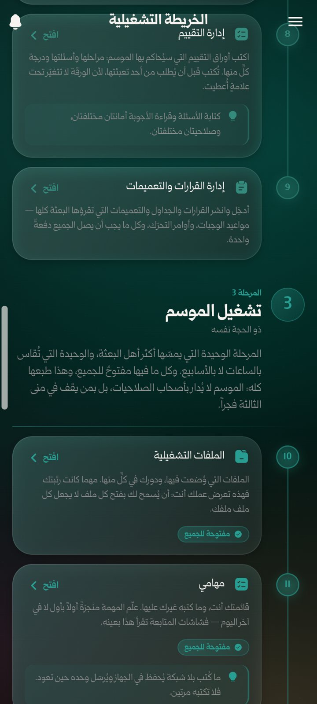
صورة 6: مرحلة «تشغيل الموسم» في الخريطة التشغيلية: خطواتها مفتوحة للجميع
ما يجب عليك فعله:
- اضغط «افتح» على أي خطوة لتنتقل إلى شاشتها.
نصيحة: الخريطة تعرض الموسم كاملاً للجميع عمداً: معرفتك ما يجري قبلك وبعدك جزءٌ من معرفة موقعك أنت من الموسم.

القائمة

الخطوة 3: القائمة الجانبية
في أعلاها اسم الإدارة والتاريخ الهجري، ثم بطاقتك (اسمك ووصفك الوظيفي)، ثم الأقسام. قسم «عام» فيه ما يخص كل موظف: الملفات التشغيلية، القرارات والتعميمات، التقييمات، سجلّ حضوري، مساري، مهامي، الشكاوى، بلاغاتي. والأزرار الصغيرة بجانب «مهامي» و«الشكاوى» و«بلاغاتي» تفتح مباشرة نافذة الإضافة.
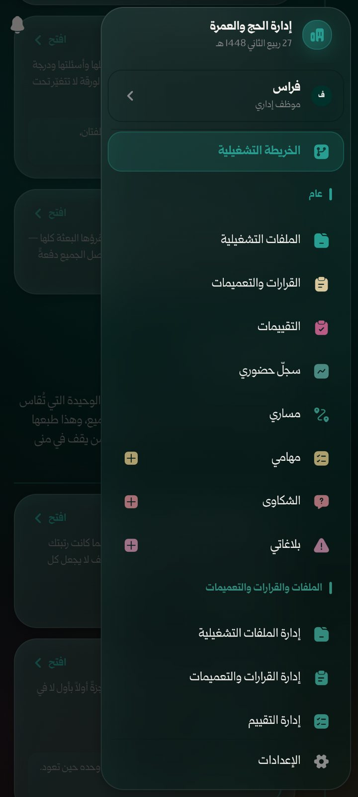
صورة 7: القائمة الجانبية: أقسام التطبيق بحسب صلاحياتك
ما يجب عليك فعله:
- اضغط «القائمة» أعلى الشاشة.
- اختر القسم الذي تريده.

الخطوة 4: بقية القائمة
تحت قسم «عام» تظهر أقسام الإدارة لمن يملك صلاحياتها فقط، وفي الأسفل «الإعدادات». إن لم تكن تملك صلاحية إدارية فلن ترى إلا القسم العام والإعدادات.
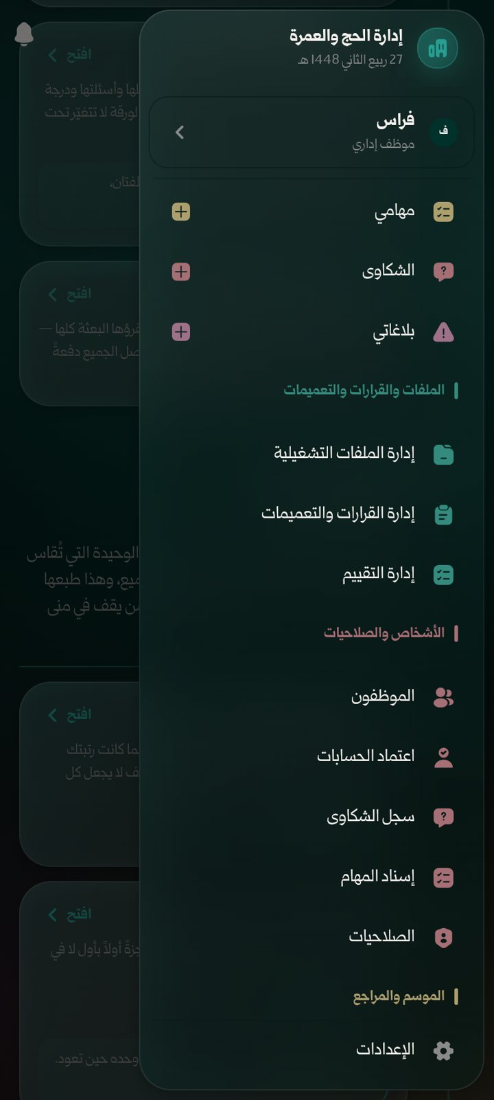
صورة 8: بقية القائمة الجانبية

الإشعارات

الخطوة 5: شاشة الإشعارات
كل ما وصلك مرتباً بالأيام، الأحدث أولاً. الفلاتر في الأعلى: «الكل» (‏1‏)، «إشعارات»، «بلاغات عاجلة». والبلاغ العاجل يظهر بلون مختلف ومعه «فتح البلاغ».
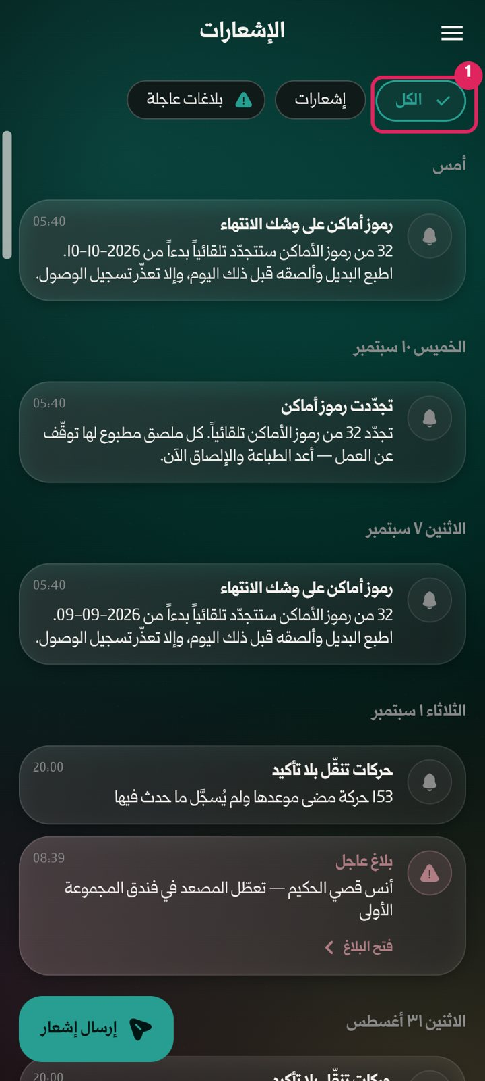
صورة 9: الإشعارات وفلاترها
ما يجب عليك فعله:
- اضغط الجرس في الشاشة الرئيسية، أو «الإشعارات» من القائمة.
- اضغط إشعاراً لفتح ما يتحدث عنه.
ملاحظة: إيقاف الإشعارات من الإعدادات يوقف تنبيه الجهاز فقط؛ تبقى الإشعارات تصلك في هذه الشاشة.

الفصل 3: ملفي الشخصي والإعدادات
ملفك الشخصي هو ما تقرؤه عنك كل شاشة تحتاج أن تتصل بك: اسمك وصورتك ورقماك. أبقِه صحيحاً. والإعدادات تخص هذا الجهاز: اللغة والمظهر والإشعارات والحسابات المحفوظة عليه.

ملفي الشخصي

الخطوة 1: صفحة ملفي الشخصي
صورتك واسمك ووصفك الوظيفي في الأعلى، ثم ثلاثة أزرار: «تعديل الملف» (‏1‏)، «تغيير كلمة المرور» (‏2‏)، «تغيير البريد الإلكتروني» (‏3‏)، ثم «المعلومات الشخصية».
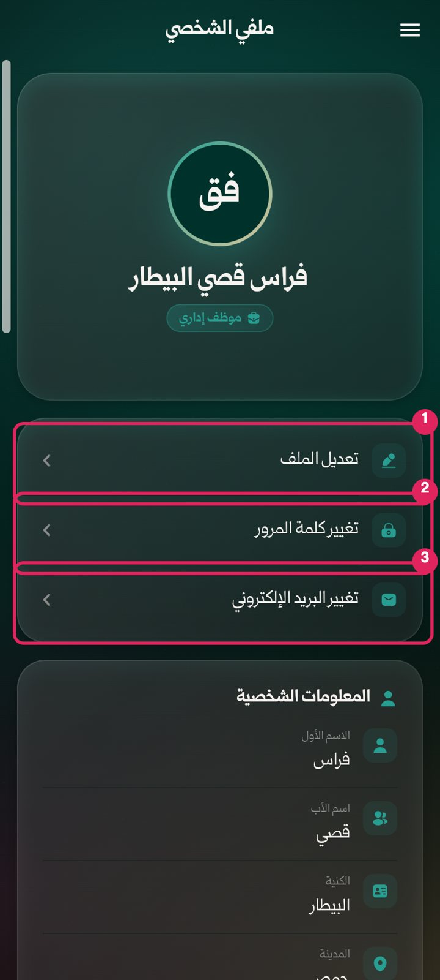
صورة 10: ملفي الشخصي
ما يجب عليك فعله:
- افتح «ملفي الشخصي» من القائمة، أو اضغط بطاقتك في أعلى القائمة.

الخطوة 2: المعلومات الشخصية ومعلومات التواصل
الاسم الأول واسم الأب والكنية، والمدينة، والجنس، ونوع البعثة، وتاريخ الميلاد، ثم «معلومات التواصل»: رقم الهاتف السوري والسعودي.
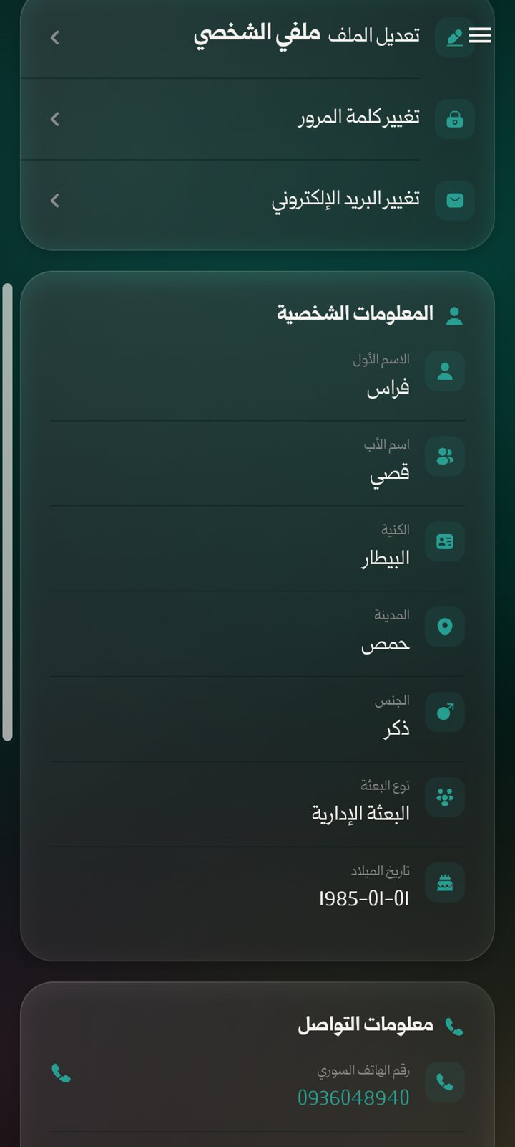
صورة 11: المعلومات الشخصية وبيانات التواصل في الملف

الخطوة 3: تعديل الملف
يفتح نموذجاً بكل بياناتك، وفي أعلاه «الصورة الشخصية» (‏1‏). غيّر ما تريد ثم احفظ.
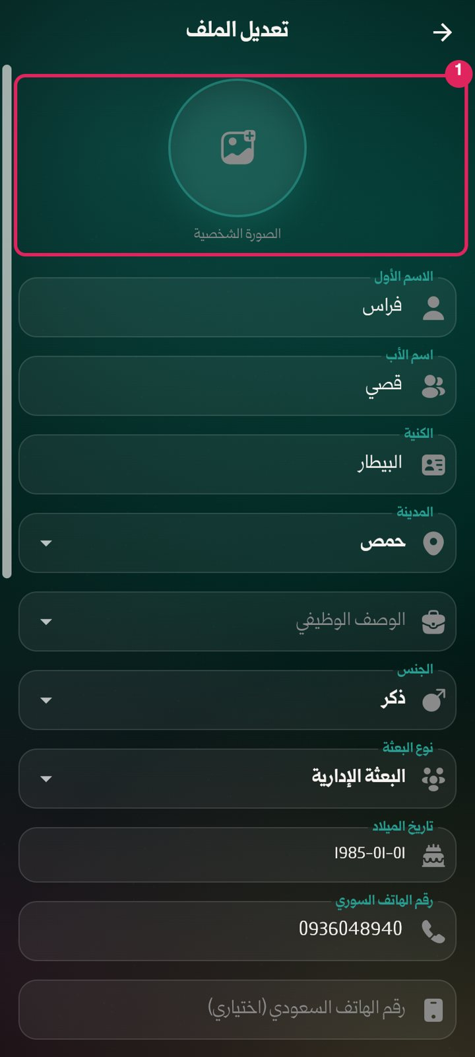
صورة 12: تعديل الملف الشخصي
ما يجب عليك فعله:
- اضغط «تعديل الملف».
- عدّل الحقول، ثم اضغط «حفظ» في الأسفل.
النتيجة المتوقعة: تُحفظ بياناتك وتظهر بها في كل شاشة.

الخطوة 4: أرقام الهاتف والوثائق
في أسفل نموذج التعديل رقما الهاتف (السعودي اختياري)، وصور الوثائق إن طُلبت منك.
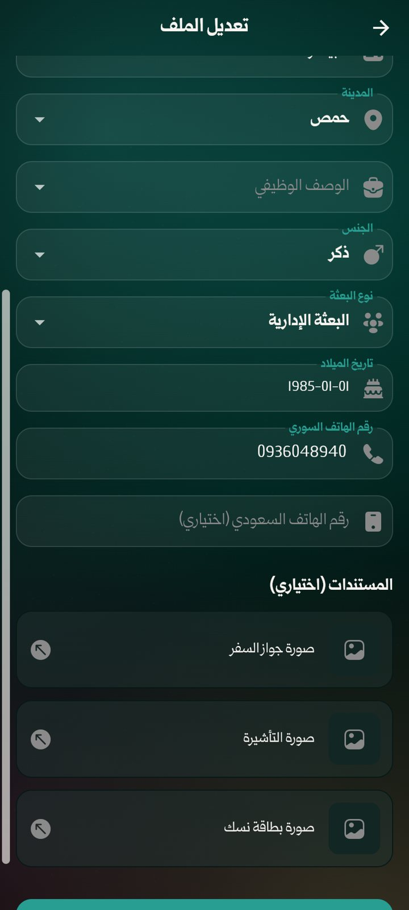
صورة 13: أرقام الهاتف والوثائق في تعديل الملف
نصيحة: الرقم السعودي هو ما يتصل بك عليه زملاؤك وغرفة العمليات أثناء الموسم: أضفه حين تحصل عليه.

الخطوة 5: تغيير كلمة المرور
تُفتح نافذة من الأسفل فيها «كلمة المرور الجديدة» و«تأكيد كلمة المرور الجديدة» وزر «حفظ».
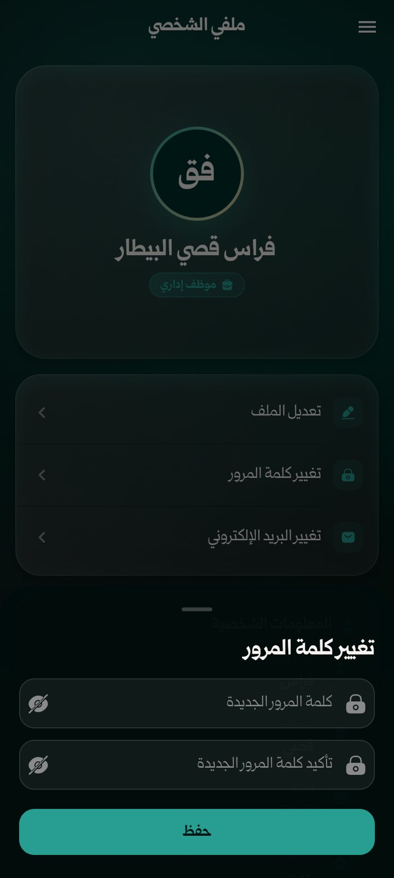
صورة 14: تغيير كلمة المرور
ما يجب عليك فعله:
- اكتب كلمة المرور الجديدة مرتين.
- اضغط «حفظ».
النتيجة المتوقعة: تستخدم كلمة المرور الجديدة في دخولك القادم.

الإعدادات

الخطوة 6: الإعدادات
في الأعلى بطاقة ملفك، ثم «الحسابات» وفيها «إضافة حساب آخر» (‏1‏)، ثم إعدادات «هذا الجهاز»: «اللغة» (‏2‏) و«المظهر» (‏3‏).
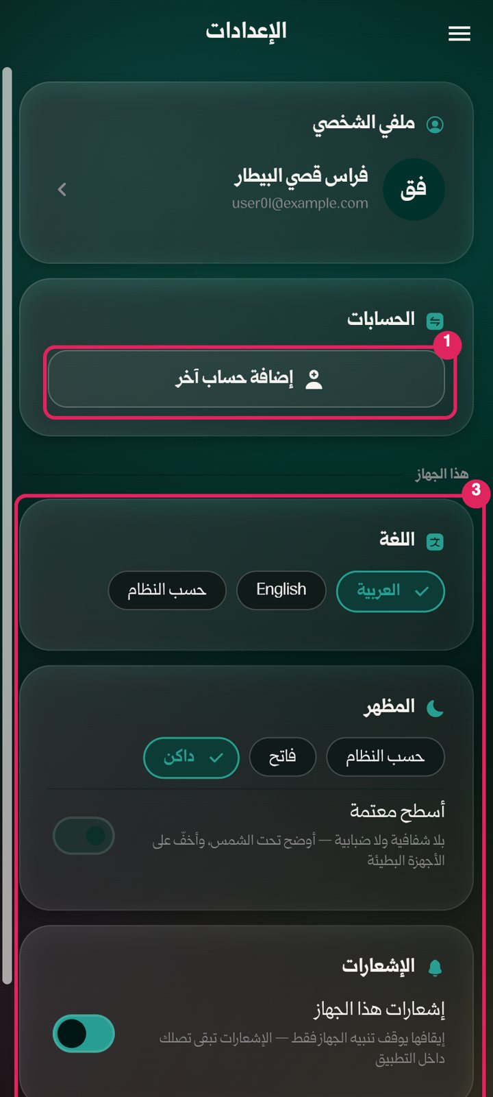
صورة 15: الإعدادات: الحساب واللغة والمظهر
ما يجب عليك فعله:
- افتح «الإعدادات» من أسفل القائمة.
- اختر اللغة: العربية، English، أو حسب النظام.
- اختر المظهر: داكن، فاتح، أو حسب النظام.
ملاحظة: «إضافة حساب آخر» تحفظ أكثر من حساب على الجهاز نفسه، وتنتقل بينها دون كلمة مرور من «الدخول السريع». يبقى حسابك الحالي محفوظاً للعودة إليه.

الخطوة 7: بقية الإعدادات وتسجيل الخروج
«أسطح معتمة» تُبطل الشفافية: أوضح تحت الشمس وأخفّ على الأجهزة البطيئة. و«إشعارات هذا الجهاز» توقف تنبيه الجهاز وحده. وفي الأسفل «تسجيل الخروج».
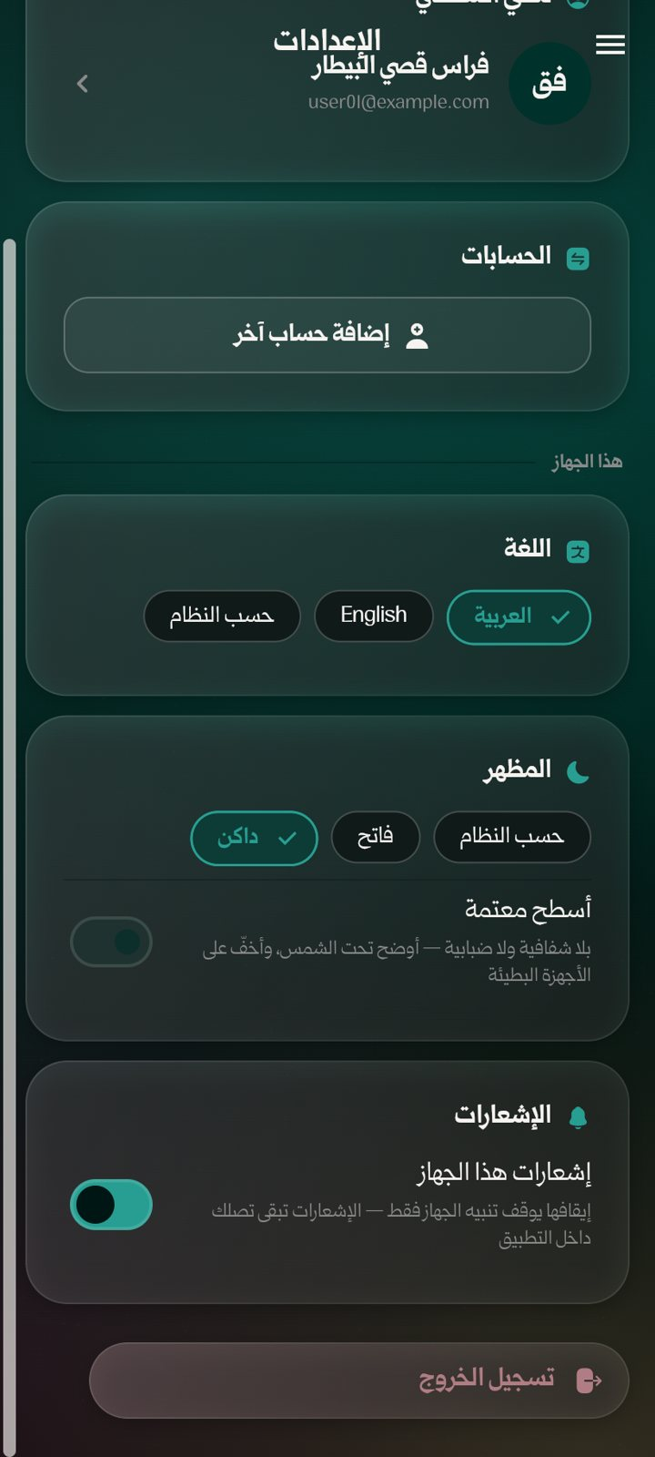
صورة 16: بقية الإعدادات
نصيحة: فعّل «أسطح معتمة» إن كنت تعمل في الشمس أو كان هاتفك قديماً.

الفصل 4: عملي في الموسم: الملفات والمهام
عملك في التطبيق شيئان: الملفات التشغيلية التي وُضعتَ فيها بدور محدد، والمهام — قائمتك الخاصة وما يكتبه غيرك عليها. والملف يصل أعضاءه بالإسناد لا بالصلاحية: تراه لأنك وُضعت فيه.

الملفات التشغيلية

الخطوة 1: ملفاتي التشغيلية
الملفات التي وُضعت فيها في الموسم الحالي، ودورك في كلٍّ منها. اضغط ملفاً لترى أعضاءه ومهامه وتقاريره. وإن لم يُسند إليك ملف بعد تظهر «لم تُسند إليك ملفات في هذا الموسم».
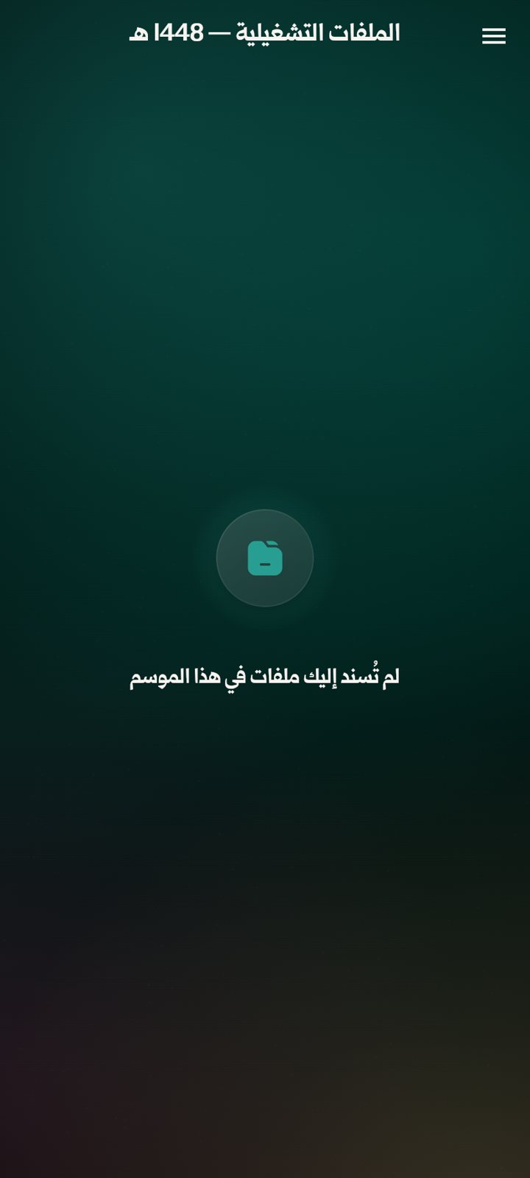
صورة 17: الملفات التشغيلية المسندة إليك
ما يجب عليك فعله:
- افتح «الملفات التشغيلية» من القائمة.
- اضغط الملف الذي تريده.
ملاحظة: مهما كانت صلاحياتك، تعرض هذه الشاشة عملك أنت: أن يُسمح لك بفتح كل ملف لا يجعل كل ملف ملفك.

مهامي

الخطوة 2: قائمة مهامي
مهامك وما أُسند إليك، مع بحث بالعنوان أو الرقم، وفلاتر: «اليوم» (‏1‏)، «الأسبوع»، «متأخرة»، «الجارية»، «المنجزة». وزر «مهمة جديدة» (‏2‏) في الأسفل.
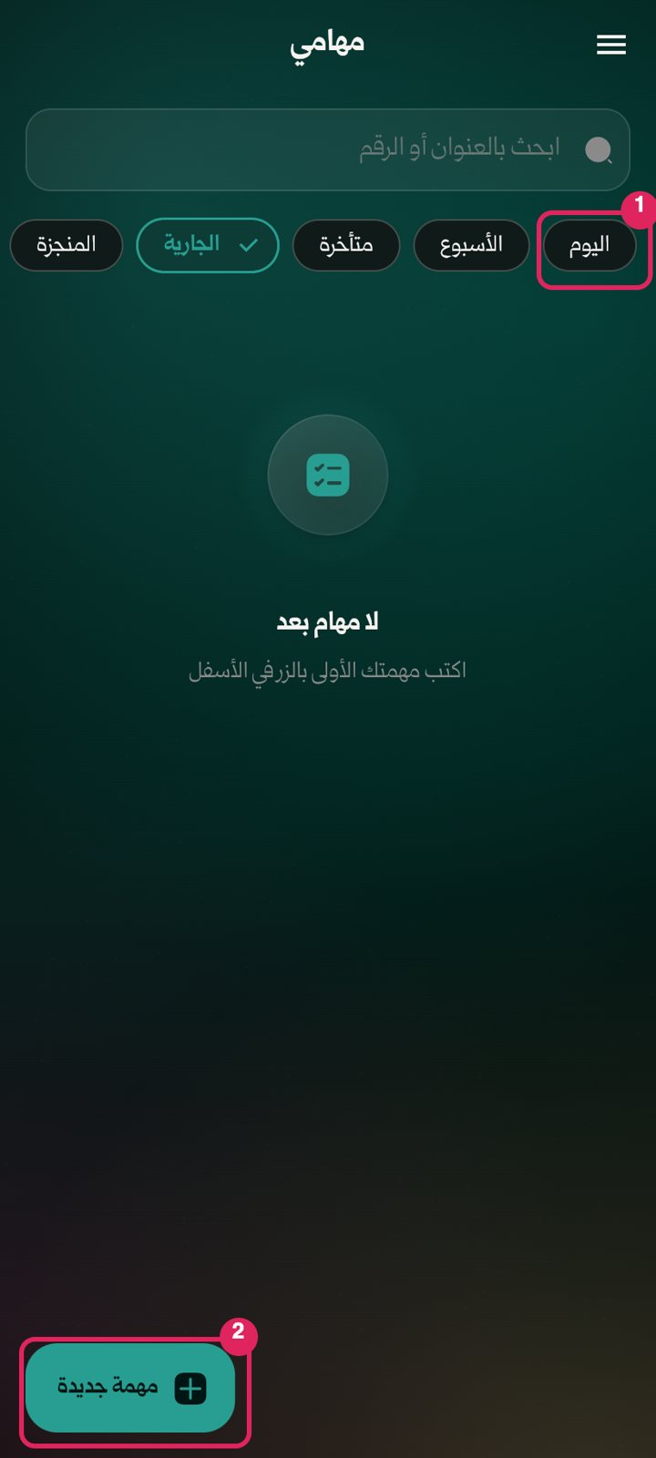
صورة 18: مهامي وفلاترها
ما يجب عليك فعله:
- افتح «مهامي» من القائمة.
- اختر الفلتر الذي تريده.
- اضغط مهمة لفتحها، وعلّمها منجزةً حين تنتهي.
نصيحة: علّم المهمة منجزةً أولاً بأول لا في آخر اليوم: شاشات المتابعة في الإدارة تقرأ هذا بعينه.

الخطوة 3: مهمة جديدة
تكتب المهمة ووصفها (اختياري)، وتختار الأولوية (عاجلة، عادية، منخفضة) والنوع (مهمة، متابعة، طلب)، وتحدد تاريخ الاستحقاق أو تتركها «بلا تاريخ»، وتضيف خطوات إن شئت.
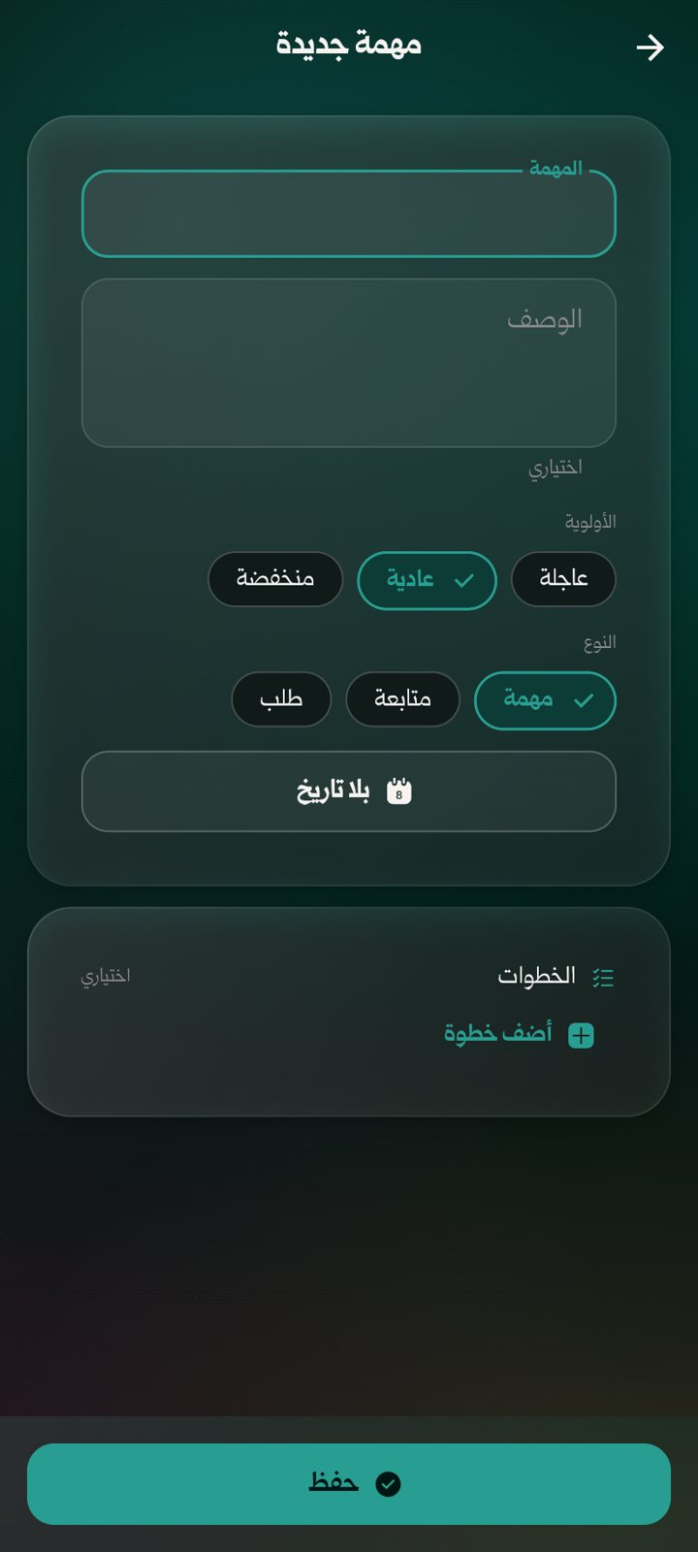
صورة 19: نافذة مهمة جديدة
ما يجب عليك فعله:
- اضغط «مهمة جديدة».
- اكتب عنوان المهمة، واختر الأولوية والنوع والتاريخ.
- أضف الخطوات بزر «أضف خطوة» إن أردت.
- اضغط «حفظ».
النتيجة المتوقعة: تظهر المهمة في قائمتك تحت الفلتر المناسب.
ملاحظة: المهمة التي أسندها إليك غيرك تظهر في قائمتك نفسها، وخطواتها يكتبها من أسندها؛ وأنت تعلّم ما أنجزت منها.

الفصل 5: في الميدان: الحضور والبلاغ العاجل والعمل دون شبكة
ثلاثة أشياء تفعلها وأنت في المكان: تسجّل وصولك إلى الفندق أو المخيّم بمسح رمزه، وتبلّغ غرفة العمليات فوراً حين يسوء شيء، وتطمئن إلى أن ما كتبته دون شبكة سيصل حين تعود. وكلها مفتوحة لكل حساب معتمد بلا صلاحية.

تسجيل الوصول

الخطوة 1: سجلّ حضوري
أين سجّلت وصولك ومتى، بفلاتر «اليوم» و«الأسبوع» و«الكل». سجلّك مقروء من أي جهاز، أما التسجيل نفسه فمن الهاتف.
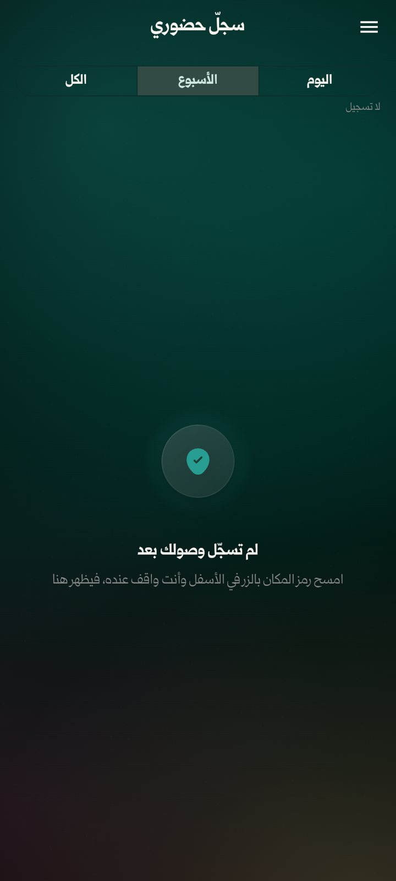
صورة 20: سجلّ حضوري
ما يجب عليك فعله:
- افتح «سجلّ حضوري» من القائمة.

الخطوة 2: تسجيل الوصول بمسح رمز المكان
على كل فندق ومخيّم رمزٌ مطبوع ملصق. تقف عنده وتضغط «مسح الرمز» وتوجّه الكاميرا إليه، فيُسجَّل وصولك بوقته ومكانه وبُعدك عن المكان بالأمتار. ويمكنك إضافة ملاحظة.
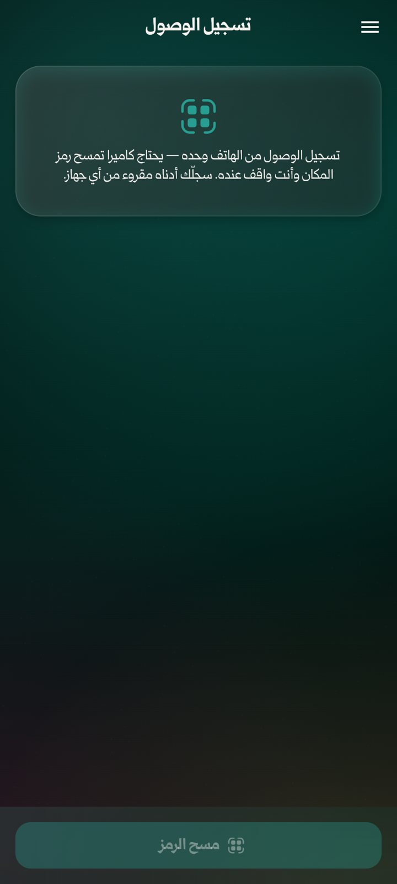
صورة 21: شاشة مسح رمز المكان
ما يجب عليك فعله:
- قف عند الرمز الملصق على المكان، وفعّل خدمة الموقع.
- اضغط «مسح الرمز» ووجّه الكاميرا إلى الرمز.
النتيجة المتوقعة: تظهر «سُجّل وصولك — اسم المكان، على بعد كذا م»، ويُضاف التسجيل إلى سجلّك.
تنبيه: يُتحقَّق من موضع الهاتف كما يُتحقَّق من الرمز: إن كنت بعيداً تظهر «أنت بعيد عن هذا المكان». وإن ظهرت «هذا الرمز لم يعد صالحاً» فالرمز جُدِّد؛ ابحث عن الرمز الجديد الملصق مكانه.

ملاحظة: بلا شبكة يُحفظ التسجيل على الجهاز: «حُفظ على الجهاز — سيُسجَّل عند عودة الشبكة».

البلاغ العاجل

الخطوة 3: بلاغ عاجل
للأمر الذي لا يحتمل الانتظار: عطل، حادث، انقطاع، حاجّ ضائع. يصل فوراً إلى غرفة العمليات، ويرنّ على هواتف من يستقبل البلاغات. تكتب في «ما الذي حدث؟» (‏1‏).
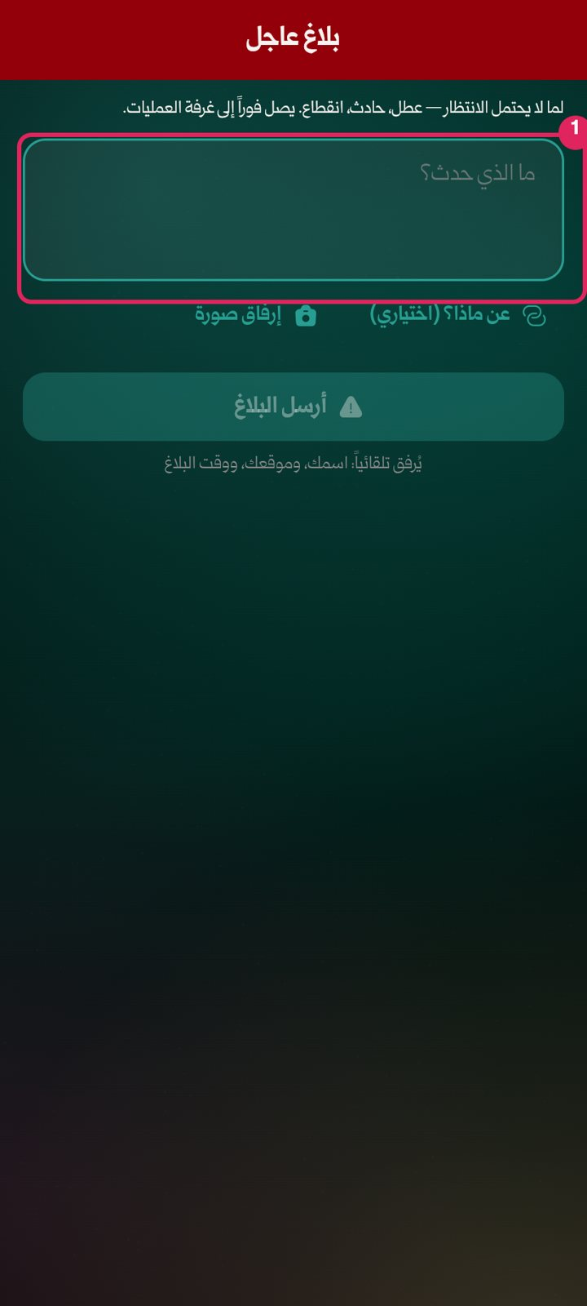
صورة 22: بلاغ عاجل
ما يجب عليك فعله:
- افتح «بلاغ عاجل» (الزر الصغير بجانب «بلاغاتي» في القائمة، أو من الخريطة التشغيلية).
- اكتب ما حدث في سطرين واضحين.

الخطوة 4: البلاغ قبل الإرسال
بعد الكتابة: «عن ماذا؟» (‏1‏) لربطه بما يخصه، و«إرفاق صورة» (‏2‏) من الكاميرا أو المعرض، ثم «أرسل البلاغ» (‏3‏). ويُرفق تلقائياً اسمك وموقعك ووقت البلاغ.
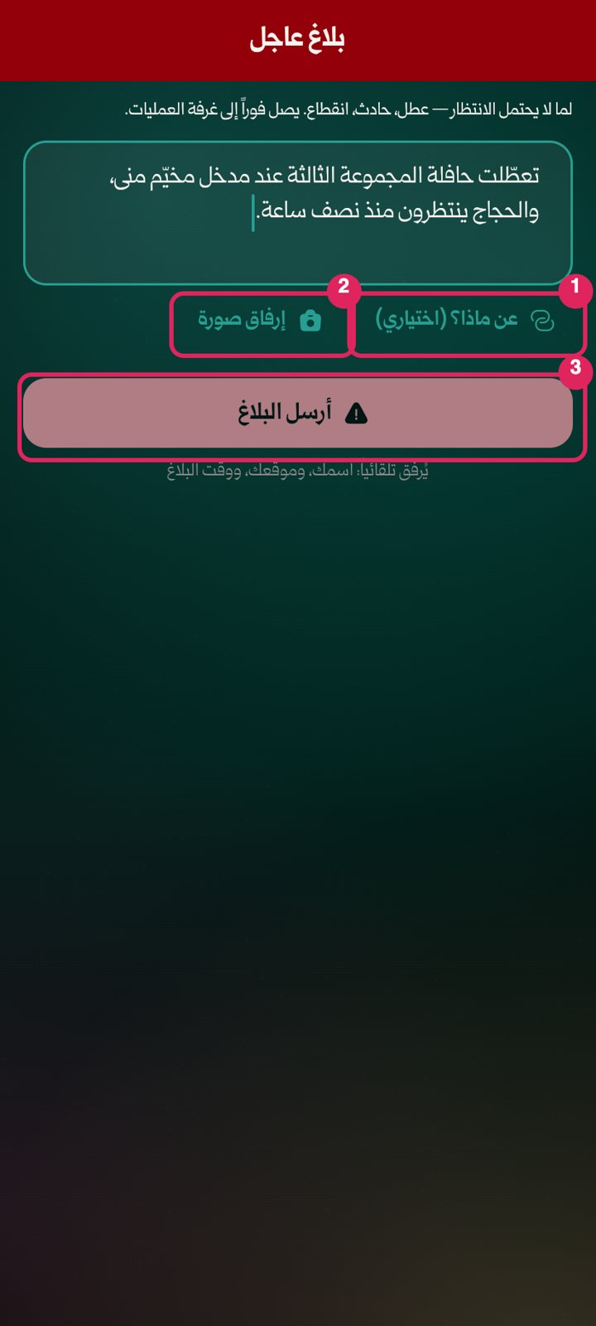
صورة 23: بلاغ مكتوب قبل الإرسال
ما يجب عليك فعله:
- اربط البلاغ بما يخصه إن شئت، وأرفق صورة إن كانت تفيد.
- اضغط «أرسل البلاغ».
النتيجة المتوقعة: تظهر «وصل البلاغ إلى غرفة العمليات»، ويظهر البلاغ في «بلاغاتي».
نصيحة: اكتب المكان بالتحديد (رقم الفندق أو المخيّم أو البوابة): موقعك يُرفق تلقائياً، لكن الكلمة أسرع على من يقرأ.

الخطوة 5: عن ماذا؟
«بمَ يتعلّق البلاغ؟»: ملف تشغيلي، أو موظف، أو صفحة في التطبيق، أو بلا تحديد. ثم تختار الملف أو الموظف المقصود.
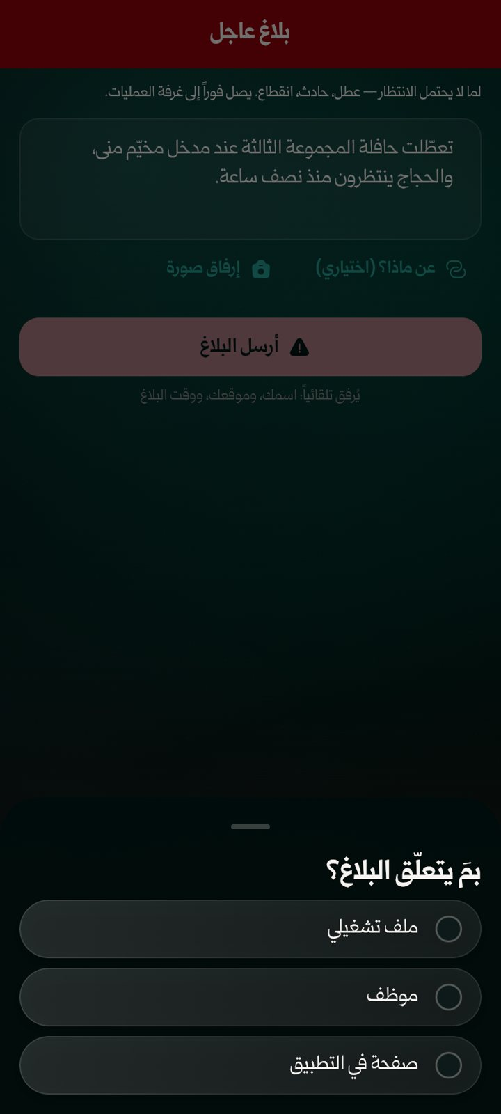
صورة 24: ربط البلاغ بملف أو مهمة أو مكان

الخطوة 6: بلاغاتي
ما رفعته من بلاغات وحالة كلٍّ منها الآن: مفتوح، قيد المعالجة، مغلق، ومن تولّاه في غرفة العمليات.
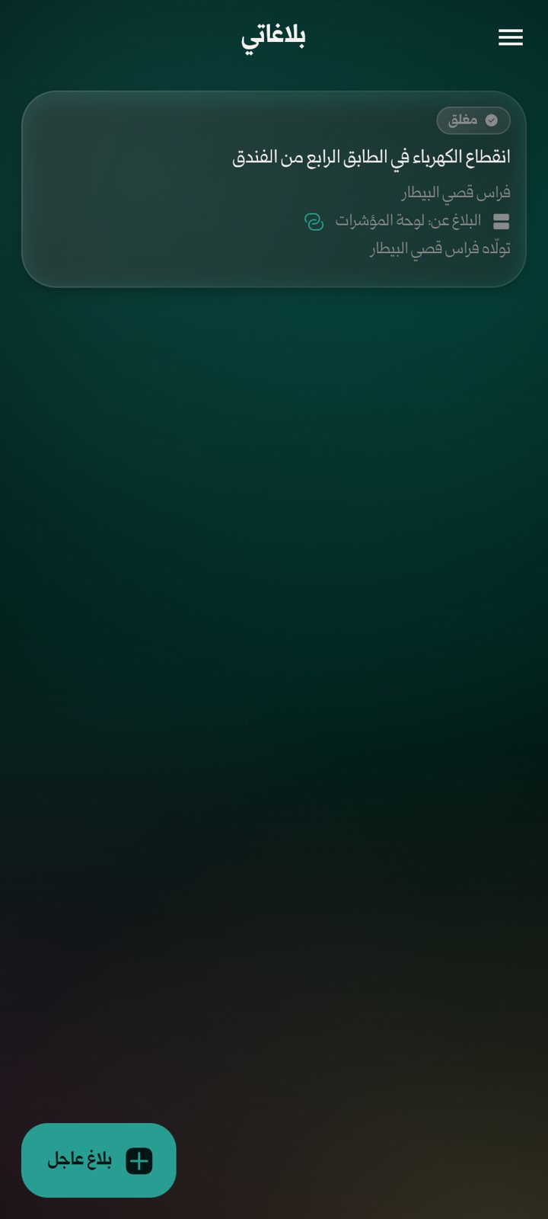
صورة 25: بلاغاتي وحالة كلٍّ منها
ما يجب عليك فعله:
- افتح «بلاغاتي» من القائمة.

العمل دون شبكة

الخطوة 7: بانتظار الإرسال
ما كتبته بلا شبكة — حالة مهمة، تسجيل وصول، تقرير ملف — يُحفظ على الجهاز ويُرسل وحده حين تعود الشبكة. هنا تراه: «بانتظار الشبكة» أو «جارٍ الإرسال» أو «لم يُقبل». وحين يصل كل شيء تظهر «لا شيء بانتظار الإرسال».
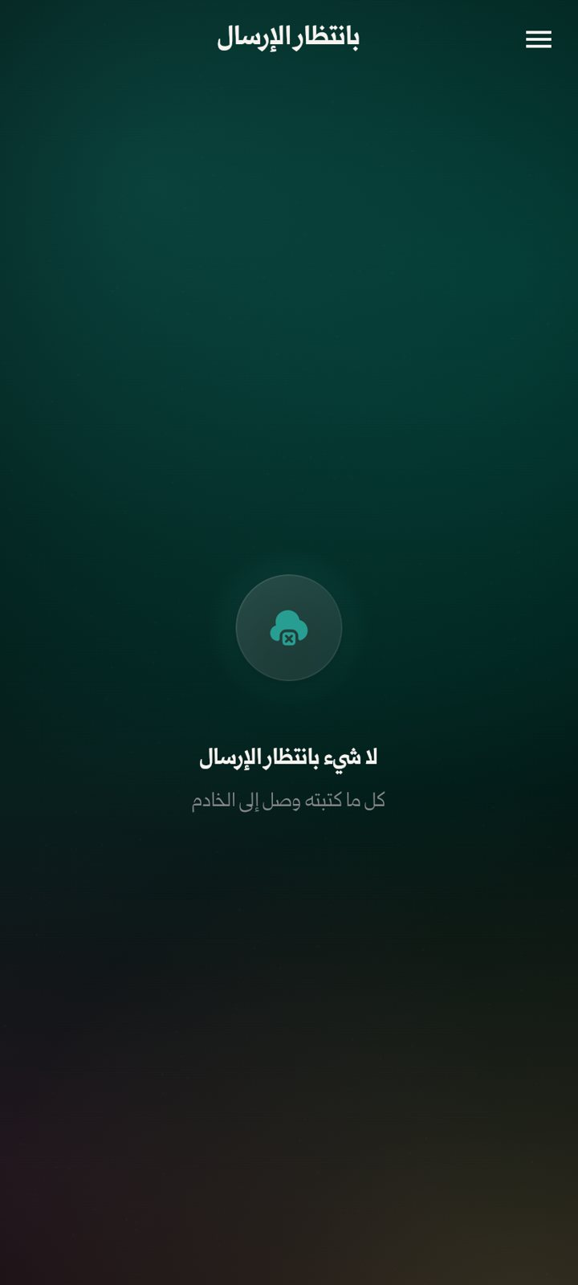
صورة 26: بانتظار الإرسال: ما كُتب دون اتصال
ما يجب عليك فعله:
- لا تكتب الشيء مرتين: انتظر عودة الشبكة.
- إن ظهر عنصر «لم يُقبل» فاضغط «إعادة المحاولة»، أو احذفه إن لم يعد لازماً.
ملاحظة: يظهر عدد ما ينتظر الإرسال على شريط التطبيق، فتعرف أن شيئاً لم يصل بعد.

الفصل 6: القرارات والتعميمات والشكاوى
ما تنشره الإدارة على البعثة كلها تقرؤه في «القرارات والتعميمات». وما تريد أن تقوله أنت للإدارة تقدّمه «شكوى». والشكوى ليست صلاحيةً يمنحها أحد: هي مفتوحة لكل حساب معتمد.

القرارات والتعميمات

الخطوة 1: القرارات والتعميمات
ما نشرته الإدارة: مواعيد الوجبات، وأوامر التحرّك، والجداول، وكل ما يجب أن يصل الجميع دفعة واحدة. بحث في الأعلى، وفلاتر «الكل» و«هذا الموسم» و«عام».
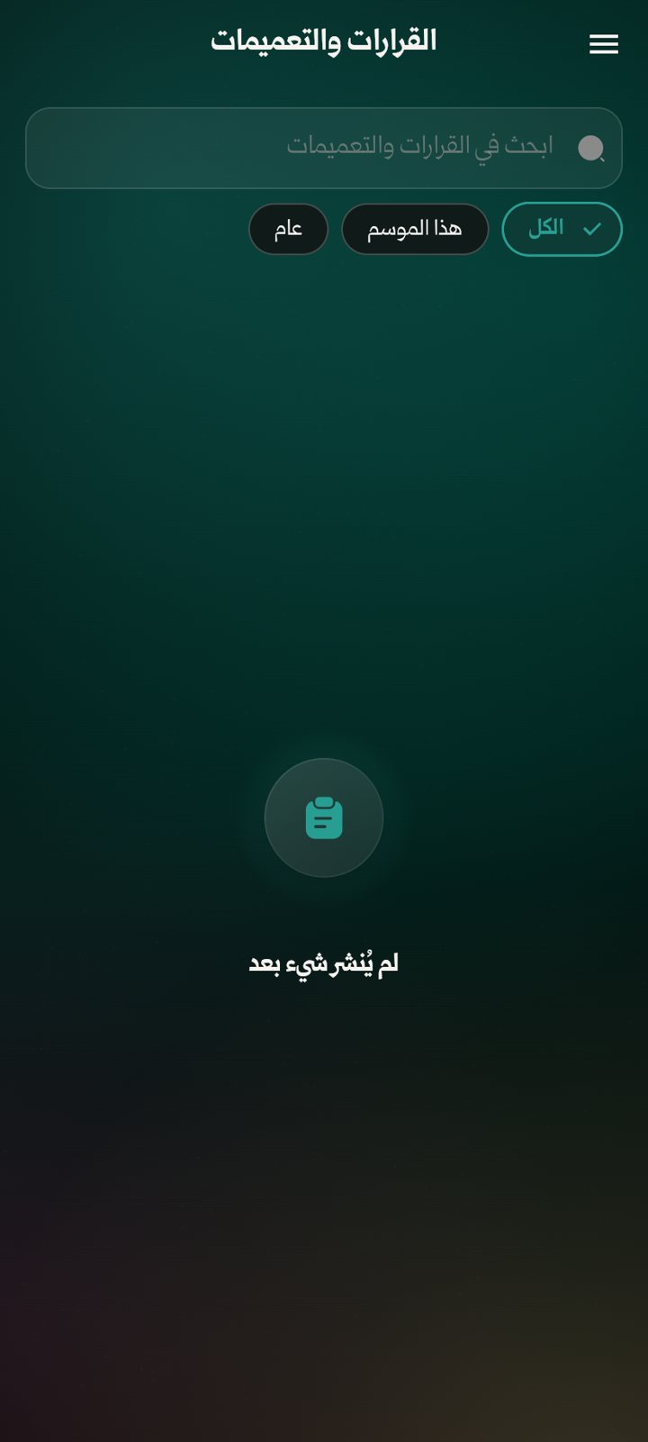
صورة 27: القرارات والتعميمات
ما يجب عليك فعله:
- افتح «القرارات والتعميمات» من القائمة.
- اضغط المستند لقراءته وفتح مرفقه.
ملاحظة: تُقرأ هنا ولا تُكتب؛ كتابتها ونشرها لمن يملك «إدارة القرارات والتعميمات».

الشكاوى

الخطوة 2: شكاواي
ما قدّمتَه من شكاوى وما رُدّ به عليها، مع بحث. وزر «تقديم شكوى» في الأسفل.
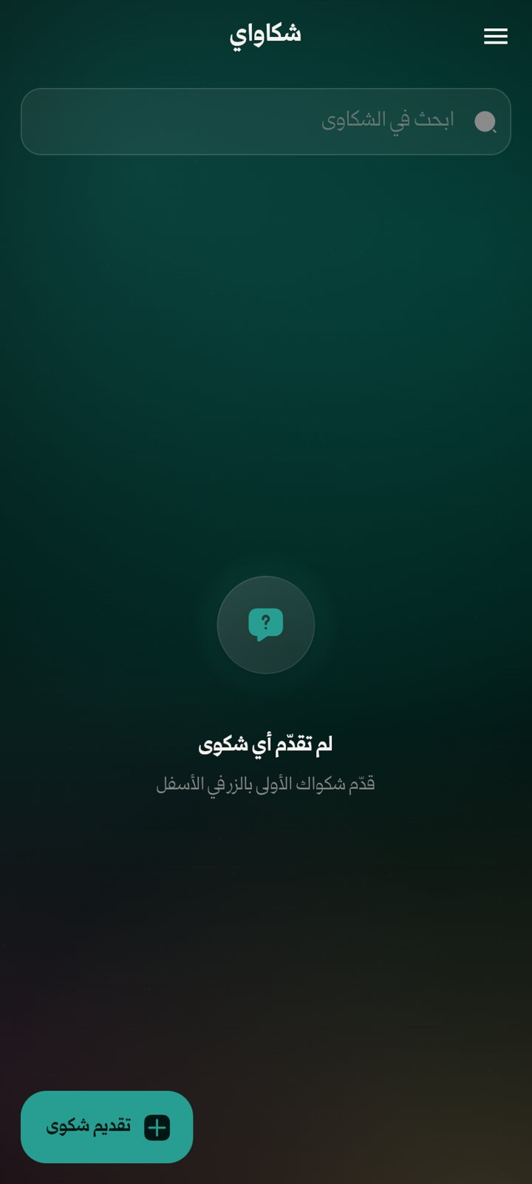
صورة 28: شكاواي
ما يجب عليك فعله:
- افتح «الشكاوى» من القائمة.

الخطوة 3: تقديم شكوى
تختار «الشكوى على»: موظف، ملف تشغيلي، قرار، فندق، تكتل، مجموعة، أو شكوى أخرى. ثم «ماذا حدث» بكلماتك، ومرفق إن شئت، ثم «إرسال الشكوى».
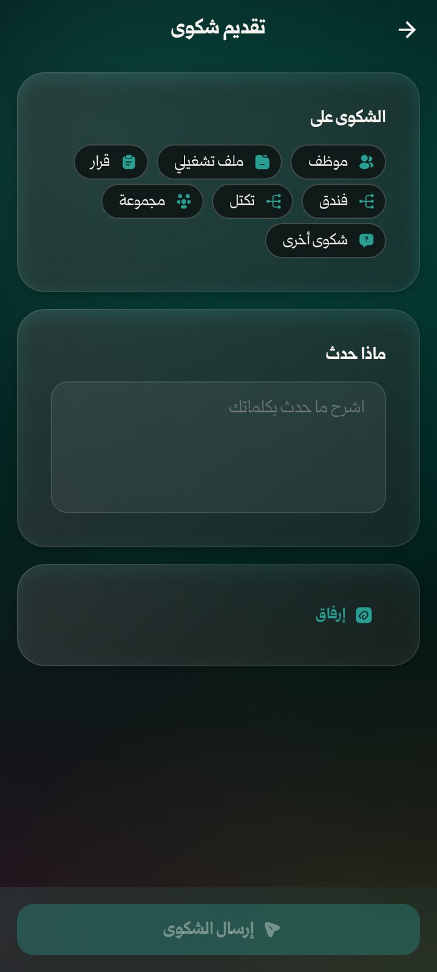
صورة 29: تقديم شكوى جديدة
ما يجب عليك فعله:
- اضغط «تقديم شكوى».
- اختر ما تتعلق به الشكوى، ثم اختر الموظف أو الملف أو المكان المقصود.
- اشرح ما حدث، وأرفق ما يثبته إن وُجد.
- اضغط «إرسال الشكوى».
النتيجة المتوقعة: تظهر الشكوى في قائمتك، ويصلك إشعار حين يُرد عليها.
ملاحظة: تُعرض الشكاوى على من يملك صلاحية سجل الشكاوى: يرد عليها، أو يصرفها، أو يقفلها بعد تسويتها.

الفصل 7: التقييمات ومساري
في آخر الموسم يُطلب من بعض الموظفين تقييم ملف أو زملاء فيه، وتصلهم التقييمات بالاسم لا بالصلاحية. و«مساري» يجمع سفرك من رحلة القدوم إلى رحلة العودة.

التقييمات

الخطوة 1: التقييمات المكلَّف بها
كل تقييم طُلب منك: اسم الجهة المقيَّمة (ملف تشغيلي أو موظف)، والنموذج، ونسبة ما أنجزت منه، وحالته («مكتمل» مع تاريخ اكتماله). وإن لم يُطلب منك شيء فالقائمة فارغة، وهذا هو الجواب الصحيح لا خلل.
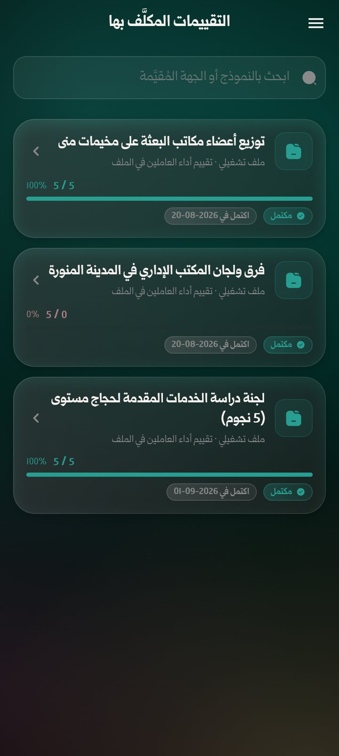
صورة 30: التقييمات المكلَّف بها
ما يجب عليك فعله:
- افتح «التقييمات» من القائمة.
- اضغط التقييم لفتحه.
ملاحظة: ما كُتب عنك أنت ليس هنا: يصلك في صفحتك بلا اسم كاتبه.

الخطوة 2: تعبئة التقييم
التقييم مراحل، وفي كل مرحلة أسئلة لكلٍّ منها علامة، والإجباري منها معلَّم. أجب عن الأسئلة مرحلةً مرحلة، ثم «اعتماد التقييم». وبعد الاعتماد يصير التقييم «للاطلاع فقط» كما في الصورة.
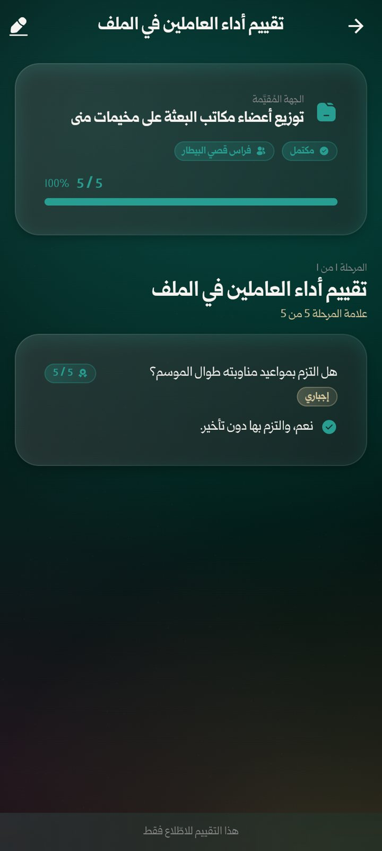
صورة 31: فتح تقييم من القائمة
ما يجب عليك فعله:
- أجب عن أسئلة كل مرحلة.
- اضغط «اعتماد التقييم» حين تنتهي.
النتيجة المتوقعة: تظهر «اعتُمد التقييم»، ويصير التقييم مكتملاً ولا يُعدَّل.
تنبيه: لا تعتمد التقييم قبل أن تراجعه: بعد الاعتماد لا يُعدَّل.

مساري

الخطوة 3: مساري
رحلة قدومك، وحركات تنقّلك بين المدن والمشاعر، وموعد عودتك، من البداية إلى النهاية. تظهر هنا فور تسجيلها من قسم السفر والتنقّل، وإن لم يُسجَّل لك شيء بعد تظهر «لم يُسجَّل أي سفر لهذا الموسم بعد».
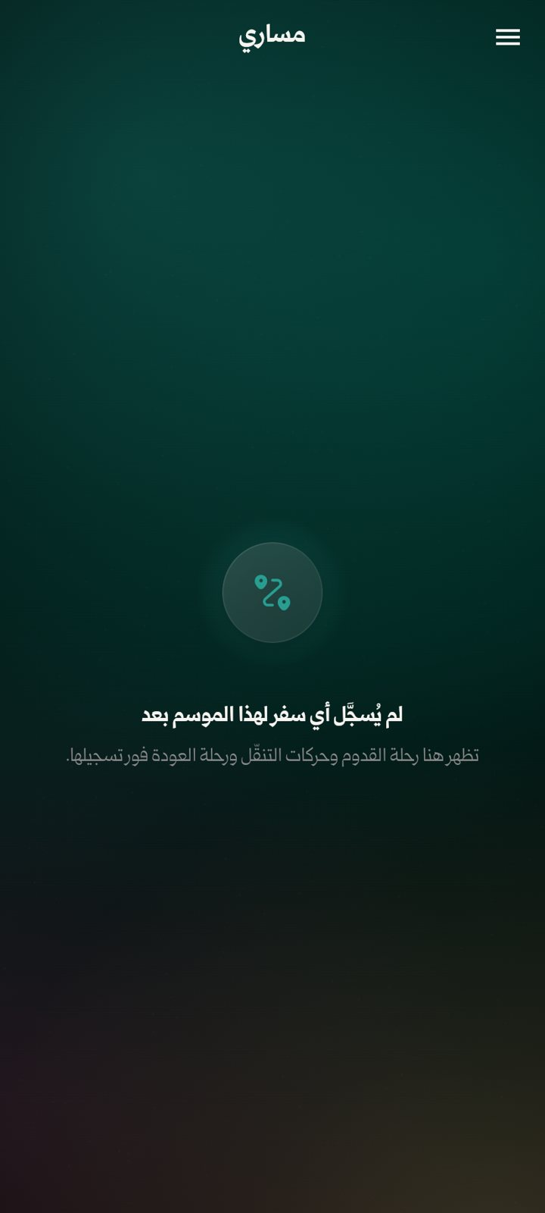
صورة 32: مساري: رحلات القدوم والتنقّل والعودة
ما يجب عليك فعله:
- افتح «مساري» من القائمة.

الأسئلة والمشكلات الشائعة
أجوبة مختصرة عمّا يسأل عنه الموظفون أكثر من غيره، مأخوذة من سلوك التطبيق الفعلي.
نسيت كلمة المرور، ماذا أفعل؟
لا يوجد في التطبيق خيار لاستعادتها من شاشة الدخول. اطلب من الإدارة إعادة تعيينها (يملك ذلك من لديه صلاحية كلمات مرور الموظفين)، ثم غيّرها بنفسك من «ملفي الشخصي» ← «تغيير كلمة المرور».
أنشأت حسابي ولا أستطيع الدخول
حسابك ينتظر الاعتماد. يدخل كل حساب جديد في «اعتماد الحسابات» حتى يقبله من يملك هذه الصلاحية. وإن رُفض تظهر لك رسالة بالسبب.
لماذا لا أرى أقساماً يراها زميلي؟
ما تراه يتبع صلاحياتك: الأقسام التي لم تُمنح صلاحيتها لا تظهر أصلاً. الصلاحية الممنوحة حديثاً تصل عند تحديث جلستك القادم، وتكفي سحبةٌ لتحديث أي قائمة.
قائمة «الملفات التشغيلية» فارغة
لم تُوضع بعد في أي ملف من ملفات الموسم الحالي. الملف يصل أعضاءه بالإسناد: اسأل مسؤول ملفك أن يضيفك.
ظهر «أنت بعيد عن هذا المكان» عند تسجيل الوصول
يتحقق التطبيق من موقع الهاتف: اقترب من المكان وفعّل خدمة الموقع ثم امسح الرمز من جديد.
ظهر «هذا الرمز لم يعد صالحاً»
رموز الأماكن تتجدد دورياً. ابحث عن الرمز الجديد الملصق في المكان، أو أبلغ مسؤول المكان.
هل أستطيع تسجيل وصولي من الحاسوب؟
لا. التسجيل من الهاتف وحده لأنه يحتاج كاميرا تمسح الرمز وأنت واقف عنده. أما سجلّك فتقرؤه من أي جهاز.
انقطعت الشبكة وأنا أعمل
ما تكتبه يُحفظ على الجهاز ويُرسل وحده حين تعود الشبكة. لا تكتبه مرتين، وراجعه في «بانتظار الإرسال».
متى أستخدم البلاغ العاجل ومتى الشكوى؟
البلاغ العاجل لما يجري الآن ولا يحتمل الانتظار، ويرنّ في غرفة العمليات فوراً. والشكوى لما تريد أن تراجعه الإدارة بعد وقوعه.
لا تصلني الإشعارات على الهاتف
تأكد أن «إشعارات هذا الجهاز» مفعّلة في الإعدادات، وأن إشعارات التطبيق غير موقوفة في إعدادات الهاتف. والإشعارات تبقى تصلك داخل التطبيق في كل الأحوال.
أستخدم أكثر من حساب على الهاتف نفسه
من «الإعدادات» ← «إضافة حساب آخر». تُحفظ الحسابات في «الدخول السريع» وتنتقل بينها دون كلمة مرور، وتزيل أي حساب من الجهاز متى شئت.
كيف أغيّر اللغة إلى الإنجليزية؟
من «الإعدادات» ← «اللغة» ← English، أو من زر الترس في شاشة الدخول.

ملحق 1: أقسام القائمة المفتوحة لكل موظف
هذه أقسام قسم «عام» في القائمة، كما يصفها التطبيق نفسه:
القسم | ما فيه
الخريطة التشغيلية | الموسم بمراحله الخمس وخطواته، وما بيدك منها
الملفات التشغيلية | الملفات المسندة إليك، وأدوارك ومهامك فيها
القرارات والتعميمات | ما تصدره الإدارة وتنشره على البعثة
التقييمات | ما كُلِّفتَ بتقييمه
سجلّ حضوري | أين سجّلتَ وصولك ومتى — ومن هنا تسجّل
مساري | رحلة قدومك وتنقّلاتك وموعد عودتك
مهامي | قائمتك الخاصة، وما أُسند إليك
الشكاوى | ما قدَّمتَه، وما ردّ به عليه
بلاغاتي | ما رفعته من بلاغات عاجلة، وحالتها الآن
الإشعارات | كل ما وصلك، والبلاغات العاجلة
ملفي الشخصي | عرض وتعديل بياناتك
الإعدادات | الحسابات، واللغة، والمظهر، وإشعارات الجهاز

